**1-Mavzu: Adobe Illustrator dasturida vizitkalar tayyorlash**

Biz hammamiz bilamiz, ism, ish nomi va aloqa ma'lumotlari tashrifnomada. Ammo chindan ham foydali kartani yaratish uchun noziklarni qadrlash kerak.

Brendingizning kengaytmasi sifatida birinchi navbatda logotip va yorliq belgisi bo'lishi kerak.

Vizit kartangizga ismni qo'shish juda aniq va kerakli ma'lumot qatoridir, lekin sizga qo'ng'iroq qilishni ma'qul ko'radigan ismni qo'shish haqida o'ylab ko'ring. Agar sizning ismingiz Ketrin bo'lsa, lekin sizni Kat deb atashni afzal ko'rsangiz, ismni qo'shsangiz, noqulayliklardan qochishingiz mumkin.

Lavozim nomi siz taklif qilayotgan xizmat aynan nimani anglatishini ko'rsatishi kerak. Bosh direktor, asoschi yoki o'zingizning kompaniyangizning prezidenti kabi o'ziga xos tuyulishi mumkin bo'lgan umumiy narsalarni qo'shmasligingiz kerak, hattoki freelancer bo'lsangiz ham.

Aloqa ma'lumotlari to'g'ridan-to'g'ri va professional bo'lishi kerak, shuning uchun gmail.com-da joylashgan shaxsiy elektron pochtangizdan o'zingizning elektron pochtangizni tanlasangiz yaxshi bo'ladi

Shu tarzda siz o'zingizning shaxsiy ma'lumotlaringizni quyidagicha saqlashingiz mumkin: maxfiy. Va siz ekspertiza tasvirini berasiz.

Veb-saytga ega bo'lish [veb-dizayner](https://www.webcoursesbangkok.com/course/web-design-essentials/) uchun **majburiydir** va strategik maqsadlarda siz URL-ni iloji boricha sodda saqlashingiz kerak. Agar biror kishi sizning profilingizga allaqachon qiziqqan bo'lsa va u uyga kelib, uni yozib olsa, unga keng manzilni kiritishni iltimos qilmang.

Veb-sayt manzilini emas, balki uy sahifasini qo'shish yaxshi amaliyot bo'ladi.

Yo`q

[www.sarabermudez.com/homepage](http://www.sarabermudez.com/homepage)

Ha

sarabermudez.com

Ijtimoiy media profillari, albatta, juda muhimdir, chunki hozirgi vaqtda mijoz qanday qilib siz bilan tezda bog'lanadi. Ammo uni qisqa va professional saqlashni unutmang. Ularning barchasini ro'yxatga olishning hojati yo'q, faqat ishingizning ijobiy qiyofasini beradigan saytlarni qo'shing.

Chizmalarimizni [Illustratorga](https://www.webcoursesbangkok.com/course/adobe-illustrator/) olishdan oldin, biz dizayni printerga olib borishda xatolarga yo'l qo'ymaslik va keyinchalik tuzatishlar kiritish uchun ba'zi asosiy parametrlarni aniqlashimiz kerak.

Avval siz faylning rang rejimini o'rnatishingiz kerak va ikkita variant mavjud: RGB yoki CMYK. Bizning loyihamiz chop etish uchun mo'ljallangan bo'lgani uchun biz CMYK ni tanlaymiz.

Agar kartangiz shakli to'rtburchaklar bo'lsa, kvadrat yoki doira ish maydonining o'lchovlarini aniqlaydi.

Biz odatdagi to'rtburchaklar ko'rinishidagi vizitkasini yaratmoqchimiz, bu har qanday sabab uchun standartdir: u hamyonga, karta patnisiga to'g'ri keladi va u nima ekanligi barchaga tan olingan.

Shuni yodda tutingki, standart o'lcham siz ma'lumot sifatida olgan mamlakatga bog'liq

**BUYUK BRITANIYADA**

Umumiy hajmi: 91 x 61 mm (3,58 x 2,40 dyuym)

Kesilgan standart o'lcham: 85 x 55 mm (3,35 x 2.17 dyuym)

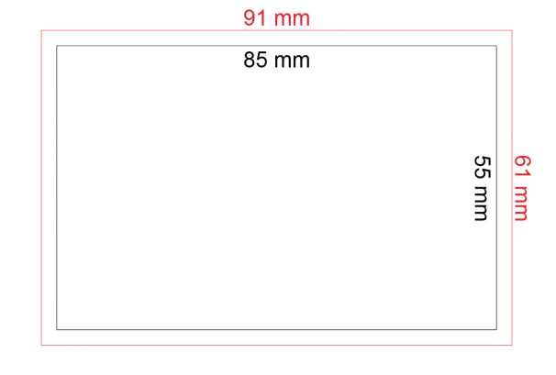

**AQSHDA**

Umumiy hajmi: 95,25 x 57,15 mm (3,75 x 2,25 dyuym)

Kesilgan standart o'lcham: 85 x 55 mm (3,35 x 2.17 dyuym)

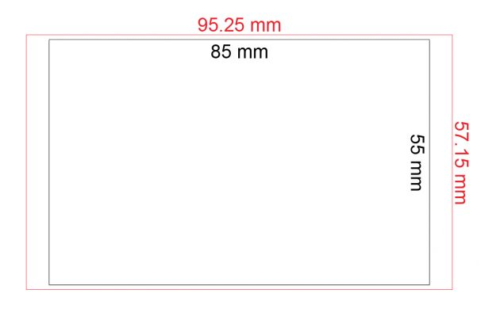

Ammo bir daqiqa kuting ... **Umumiy hajm nima?**

Siz jurnallar qog'ozning chetiga tushadigan ko'plab "to'liq ekranli" tasvirlardan foydalanganiga e'tibor berdingizmi?

Yoki ba'zan ular ma'lum sahifalarni ochish uchun rangli fondan foydalanadilar?

Ushbu sahifalarni chetiga oq ramkasiz yaratish uchun biz badiiy ishlarimizni "bosib chiqarilgan qog'oz chegarasidan tashqarida" kengaytirishimiz kerak . 2 Biz san'at asarini kengaytirgan joy **"kesish"** deb nomlanadi.

Quyidagi sozlamalar bilan yangi hujjat yarataylik:

**Hujjatlarni sozlash:** Bosib chiqarish

**Kengligi:** 55 mm

**Balandligi:** 85 mm

**Yo'nalish:** Landshaft

**San'at taxtalari:** 2

**Kesish:** yuqori, pastki, chap va o'ng tomonlarda 3 mm.

**Kengaytirilgan sozlamalar:**

**Rang rejimi:** CMYK rangi

**Rastr effektlari:** Yuqori (300ppi)

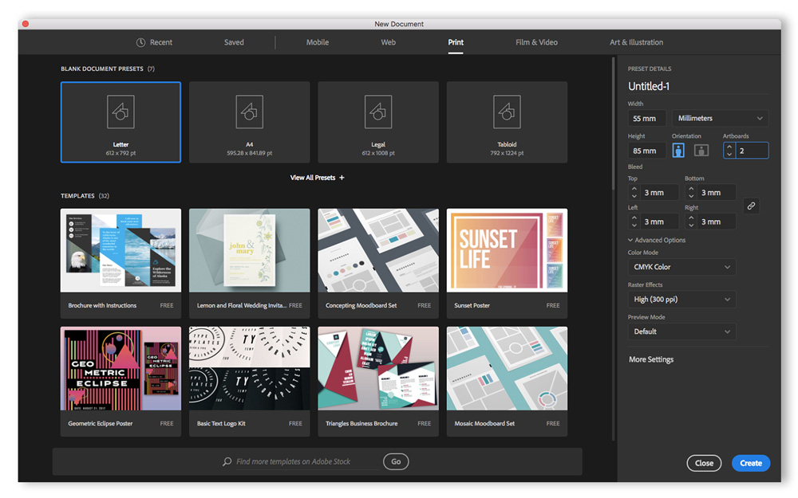

Umumiy hajm ketish tuval atrofidagi qizil to'rtburchak shaklida ko'rsatiladi.

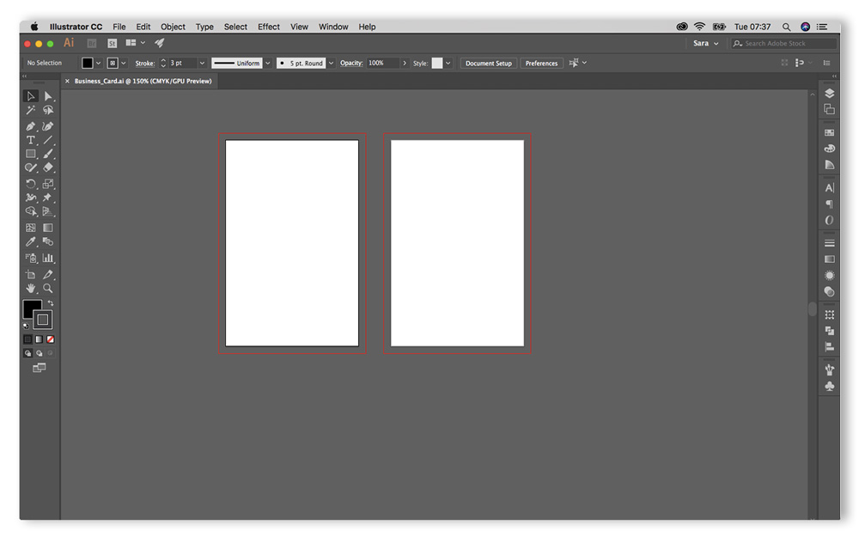

Agar ko'rmasangiz, Ko'rish> Qo'llanmalar> Ko'rsatmalarga o'ting (yoki yorliqni ishlating: ⌘;)

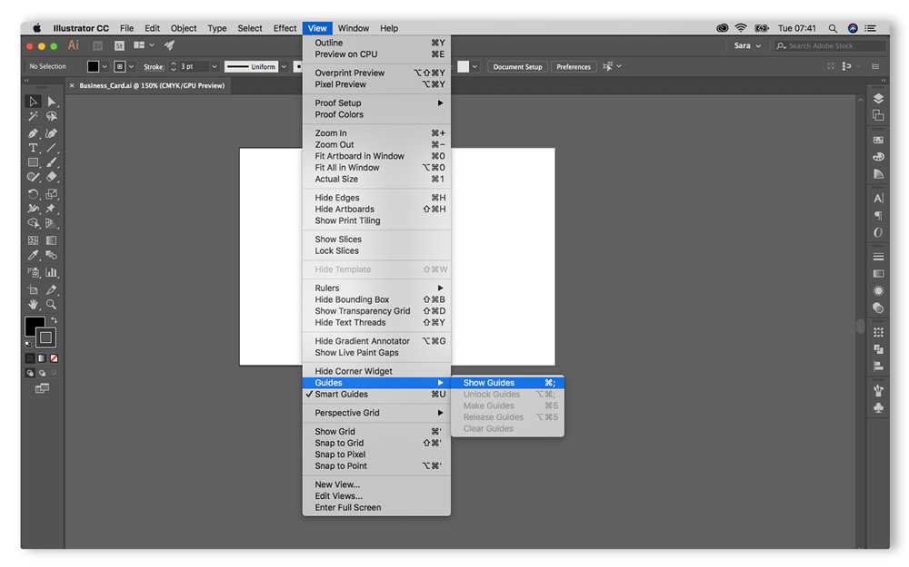

Illustrator CC> Afzalliklar> Birliklar bo'limiga o'ting.

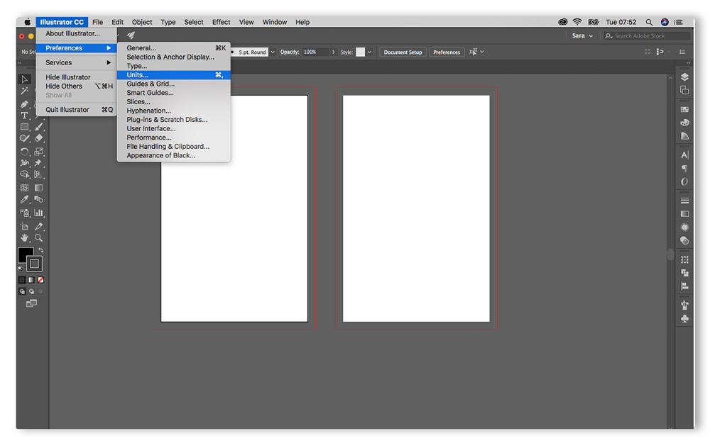

Sozlamalar quyidagicha bo'lishi kerak:

**Umumiy:**Millimetrli  
**zarba:**Ballar  
**turi:** Ballar

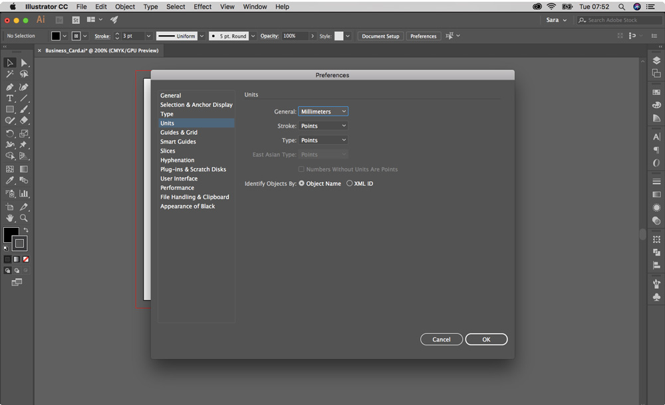

Malumot oddiy, ammo bu kasbning odatiy vazifalarining bir qismi bo'lganligi sababli, biz mijozimiz bilan bog'liq bo'lgan narsani yaratishga qodirmiz.